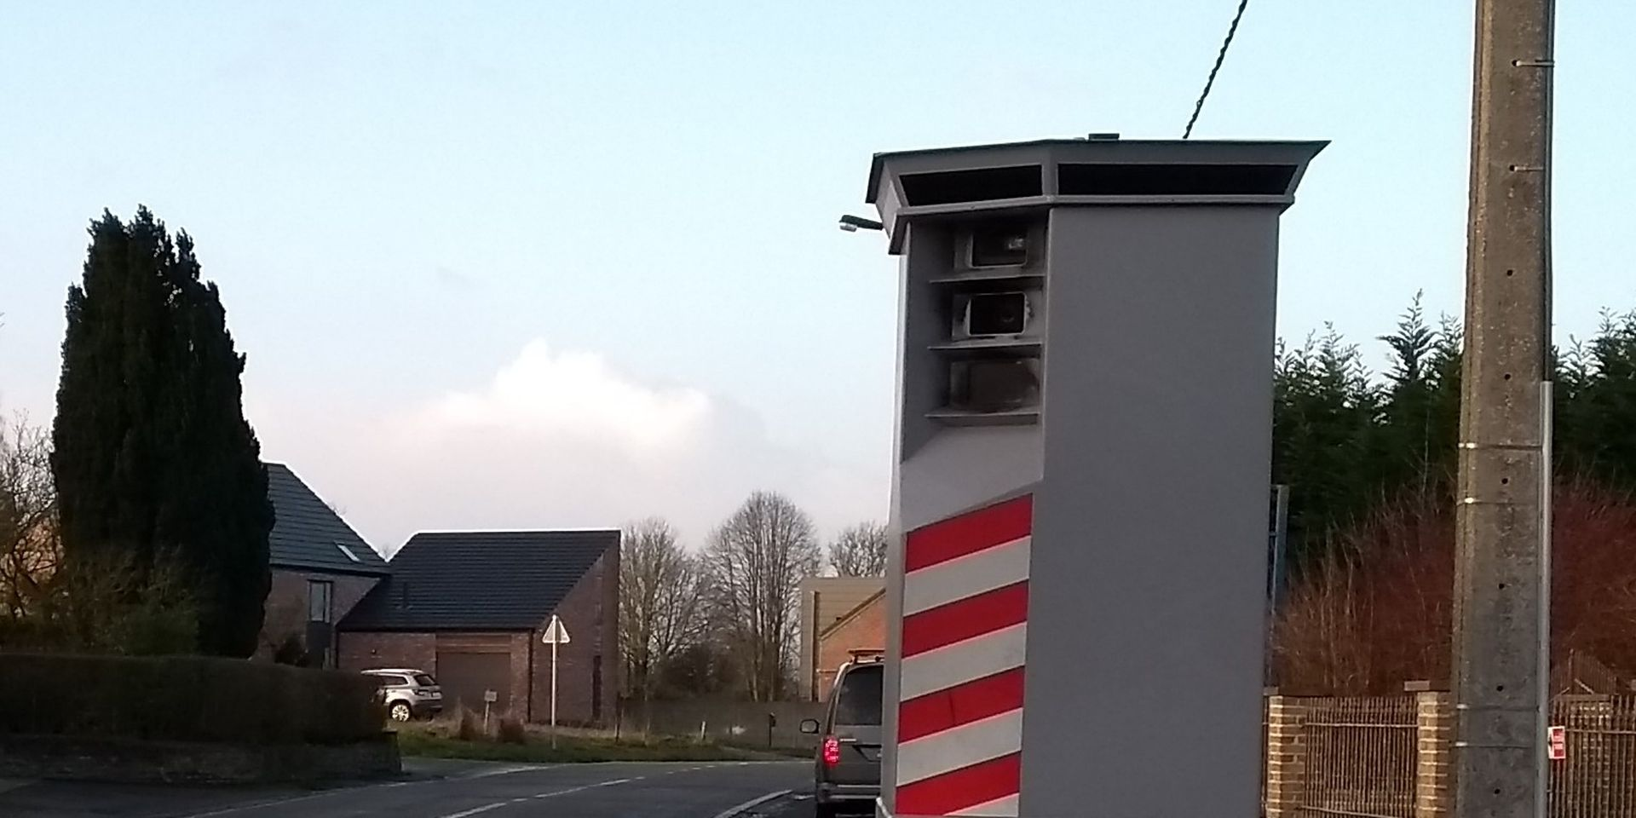

Honnelles: flashé à 127 km/h sur une route limitée à 50 !
E. Brl.
Publié le lundi 09 mars 2020 à 12h14 - Mis à jour le mardi 10 mars 2020 à 14h31

Sur 9273 véhicules détectés, 107 étaient en infraction.
Pourtant visible, le Lidar placé sur la RN555, rue Chevauchoir à Honnelles, a surpris quelques automobilistes ayant le pied lourd sur l’accélérateur. L’appareil avait été placé sur le territoire de la zone de police des Hauts-Pays entre le 10 février et le 17 février dernier. Cette dernière communique désormais les résultats.
Alors que la vitesse est limitée à 50 km/h sur cette voirie, 107 véhicules ont été contrôlés en infraction, sur les 9273 qui ont été détectés par le lidar. La palme du mauvais conducteur revient à un automobiliste flashé à 127 km/h, soit plus du double de la vitesse maximale autorisée ! Le top cinq est tristement complété par des vitesses de 121, 111, 97 et 92 km/h.
Au total, ce sont donc 102 perceptions immédiates qui ont été réclamées et cinq PV qui ont été comptabilisés.

